

Tartalom

1. BEVEZETÉS 2

2. MÓDSZERTAN 3

3. AZ UNIÓS MÉHÉSZETI ÁGAZAT ÁTTEKINTÉSE 3

3.1. Termelés és árak 3

3.2. Kereskedelem 6

4. A NEMZETI MÉHÉSZETI PROGRAMOK VÉGREHAJTÁSA 7

4.1. Jogalap 7

4.2. Célok és intézkedések 7

4.3. A nemzeti méhészeti programokra szánt uniós költségvetés és felhasználási ráta 8

4.4. Az uniós hozzájárulás tagállamonkénti elosztása 9

4.5. Felmerült kiadások intézkedéstípusok szerint 10

5. A MÉHKAPTÁRAK SZÁMÁNAK MEGHATÁROZÁSÁRA SZOLGÁLÓ MÓDSZER 12

6. MÉHÉSZET A 2020 UTÁNI KÖZÖS AGRÁRPOLITIKÁBAN 13

7. KÖVETKEZTETÉS 14

# 1. BEVEZETÉS

Más mezőgazdasági ágazatokkal összehasonlítva kis méretűnek tűnhet ugyan, a méhészet mégis fontos szerepet tölt be: a méz és egyéb méhészeti termékek biztosítása mellett hozzájárul a haszonnövények, gyümölcsök, vadnövények stb. beporzásához is. A közös agrárpolitika („KAP”) több eszközzel támogatja a méhészeti ágazatot, ezek egyikét az 1308/2013/EU rendelet[1] („az egységes közös piacszervezésről szóló rendelet”) szerinti méhészeti programok jelentik.

Az egységes közös piacszervezésről szóló rendelet 225. cikkének a) pontja értelmében a Bizottság háromévente jelentést nyújt be az Európai Parlamentnek és a Tanácsnak a méhészeti ágazattal kapcsolatos, az 55., 56. és 57. cikkben meghatározott intézkedések végrehajtásáról, beleértve a méhkaptár-azonosítási rendszerekkel kapcsolatos legutóbbi fejleményeket is. E jelentés ennek a rendelkezésnek megfelelően készült. Nem kíséri jogalkotási javaslat.

E jelentés a 2016. augusztus 1. és 2019. július 31. közötti 2017–2019-es méhészeti évekre terjed ki. E méhészeti évekre vonatkoztak először az új intézkedések. A jelentés a korábbi méhészeti évekre, valamint a 2020–2022-es méhészeti évekhez tervezett, a Bizottság felé 2019. március 15-ig bejelentett programokra vonatkozó információkat tartalmazza.

Ez a Bizottság által az Európai Parlamentnek és a Tanácsnak benyújtott, a méhészeti programok végrehajtásáról szóló hetedik jelentés. A jelentés nem tartalmazza a méhészeti szempontból összes szükséges elemet, hanem a méhészeti programok végrehajtására összpontosít. Emellett azonban rövid áttekintést is ad az uniós méhészeti ágazatról, valamint a jövőbeni közös agrárpolitikát illetően röviden bemutatja a Bizottság méhészeti ágazathoz kidolgozott javaslatát.

1997 óta az EU közvetlen támogatásban részesíti a méhészeti ágazatot[2], lehetőséget adva a tagállamoknak arra, hogy méhészeti ágazatukhoz nemzeti programokat készítsenek. E programok a méhészeti termékek, azaz a méz, méhpempő, virágpor, méhszurok és méhviasz termelésének és forgalmazásának javítását célozzák.

A méhészeti programok az Európai Uniótól 50 %-os mértékű társfinanszírozásban részesülnek és három évre szólnak. A programok önkéntesek ugyan, ám mégis minden tagállam a bevezetésük mellett döntött, ez jelzi a tagállamok kifejezett érdeklődését, valamint az ágazat szükségleteit.

# 2. MÓDSZERTAN

E jelentés a következő információforrásokon alapul:

* A méhészeti ágazatban nyújtott támogatások tekintetében a tagállamok által az (EU) 2015/1366 felhatalmazáson alapuló bizottsági rendelet[3] szerint bejelentett információk, beleértve a területükön található méhkaptárak számát.
* A méhészeti ágazatban nyújtott támogatások tekintetében a tagállamok által az (EU) 2015/1368 bizottsági végrehajtási rendelet[4] szerint bejelentett információk, beleértve a rendelet 10. cikkében meghatározott éves végrehajtási jelentéseket. Az éves jelentések tartalmazzák a méhészeti évben felmerült kiadások összegzését euróban megadva, intézkedésenkénti bontásban, és az eredményeket az egyes végrehajtott intézkedésekhez rendelt teljesítménymutatók alapján. Ezek a mutatók azonban nincsenek uniós szinten harmonizálva, és nem kerültek felhasználásra a jelentés kapcsán levont következtetésekhez.
* A méhészeti intézkedésekre vonatkozóan a tagállamok által a 917/2004/EK bizottsági rendelet[5] szerint bejelentett információk, a nemzeti méhészeti programra vonatkozó szabályok 2016-os méhészeti évig történő meghatározásával.
* Az Eurostat[6], az UN Comtrade[7] és az ENSZ Élelmezési és Mezőgazdasági Szervezete (FAO)[8] méztermelésre és nemzetközi kereskedelemre vonatkozó adatai.

A mézpiacra és a méhészeti programokra vonatkozó részletes adatok és összefoglaló táblázatok a Bizottság honlapján[9] érhetők el.

# 3. AZ UNIÓS MÉHÉSZETI ÁGAZAT ÁTTEKINTÉSE

## **3.1. Termelés és árak**

**Termelés**

A 2020–2022-es programokhoz bejelentett adatok alapján az Unióban 650 000 méhész körülbelül 17,5 millió méhkaptárt kezel. A méhészek száma a 2017–2019-es programokhoz 2016-ban beérkezett adatokhoz képest növekedést mutat. Megjegyzendő azonban, hogy nem létezik harmonizált módszer sem a méhészek meghatározásához, sem a méhészek számának becsléséhez, ezért a szám módosulása nem feltétlenül tükrözi az ágazat általános tendenciáját.

*1. ábra: A méhészek száma*

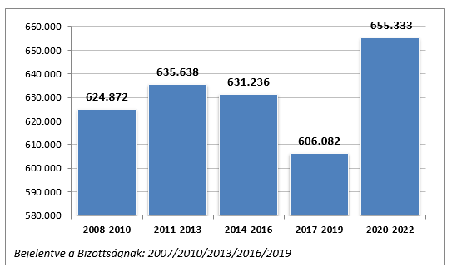

Az ágazat 2018-ban elért 280 000 tonnás méztermelésével az EU a világ második legnagyobb méztermelője Kína után (550 000 tonna[10]). Az uniós termelés 16 %-kal emelkedett 2014 óta (amikor 240 000 tonna volt), de az EU még mindig nem termel elég mézet ahhoz, hogy saját fogyasztását fedezni tudja. 2018-ban az önellátás mértéke[11] 60 % körül volt, ami nagyjából a 2015. évi szintnek felel meg. Az importméz fő beszállítója Kína (a behozatal 40 %-a), amelyet Ukrajna (a behozatal 20 %-a) követ.

*2. ábra: Uniós méztermelés 2017-ben és 2018-ban*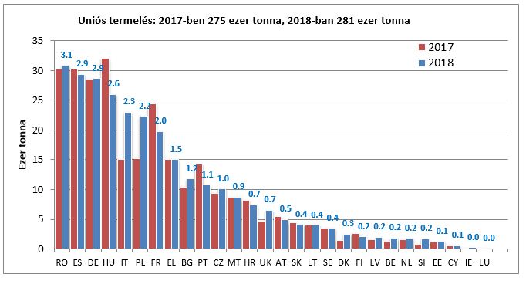

**Árak**

A méz ára a tagállamok, a minőség és az értékesítési hely függvényében jelentős eltérést mutat. 2018-ban a termelési helyen 6,46 EUR/kg volt a vegyes virágméz uniós átlagára. A legtöbb tagállamban a nagykereskedelemben ömlesztve értékesített méz ára alacsonyabb, ezért 2018-ban 3,79 EUR/kg volt az uniós átlagár. Érdemes megjegyezni, hogy míg a korábbi információk 2016. évi beérkezése óta ezek az árak alig változtak, addig az átlagos termelési költség 3,21 EUR/kg-ról (2015) 3,90 EUR/kg-ra (2018) emelkedett, vélhetően csökkentve ezzel a megtermelt méz kilónkénti árrését. Mivel azonban a tagállamok nem jelentik, hogy a megtermelt mézből mennyit értékesítenek ömlesztve és a termelési helyen, így nem lehet határozott következtetéseket levonni a termelők nyereségességéről.

*3. ábra: A méz átlagára 2018-ban. MT: max./min. árak átlaga*

**Termelési hely**

**Nagykereskedelemben ömlesztve Termelés**

## 3.2. Kereskedelem

**Behozatal**

Mézből csupán 60 % az uniós önellátás mértéke. 2018-ban az Unió 208 000 tonna mézet importált, összesen 452 millió EUR értékben. Az EU a világ legnagyobb mézimportőre, és Kína a fő beszállítója. A Kínából származó uniós behozatal azonban közel 100 000 tonnáról (2015) 80 000 tonnára (2018) csökkent[12]. Ugyanezen időszak alatt a második fő szállítónak számító Ukrajnából származó behozatal 20 000 tonnáról 41 000 tonnára nőtt, míg a harmadik és negyedik szállítótól, azaz Argentínából és Mexikóból behozott mennyiség 25 000, illetve 20 000 tonna maradt.

A harmadik országokból behozott méz rendszerint olcsóbb, mint az Unióban termelt méz, és 2018-ban valamivel 2 EUR/kg felett volt az átlagos importár.

**Kivitel**

A behozatalhoz képest elhanyagolható az uniós export, és az Unió 2018-ban az uniós termelés körülbelül 7 %-át kitevő mintegy 21 000 tonna mézet exportált. Az uniós méz fő piacait Svájc, Szaúd-Arábia, az Egyesült Államok és Japán jelentik. 2018-ban 5,7 EUR/kg volt az átlagos exportár.

*4. ábra: Az Unióba behozott (folyamatos kék) és az Unióból kivitt (szaggatott piros) méz EUR/kg átlagára 2009 és 2018 között. Forrás: az Eurostat Comext-adatbázisa*

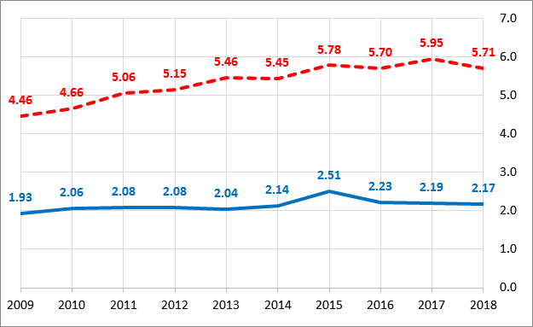

**4.** **A NEMZETI MÉHÉSZETI PROGRAMOK VÉGREHAJTÁSA**

## **4.1.** **Jogalap**

A 2016. augusztus 1-jén kezdődött 2017-es méhészeti évben a nemzeti méhészeti programok jogalapját az egységes közös piacszervezésről szóló rendelet 55–57. cikke képezte, az alábbiakkal kiegészítve:

* a Bizottság (EU) 2015/1366 felhatalmazáson alapuló rendelete[13], és
* a Bizottság (EU) 2015/1368 végrehajtási rendelete[14].

A 2017–2019-es méhészeti évek programjainak és azok finanszírozásának jóváhagyására a 2016. július 5-i (EU) 2016/1102 bizottsági végrehajtási határozat[15] útján került sor.

A 2020–2022-es méhészeti évek programjainak és azok finanszírozásának jóváhagyására a 2019. június 12-i (EU) 2019/974 bizottsági végrehajtási határozat[16] útján került sor.

## **4.2.** **Célok és intézkedések**

A programok célja, hogy javítsák a méhészeti termékek Unióbeli termelésének és forgalmazásának általános feltételeit. A 2013. évi KAP reform bizonyos változásokat vezetett be a programoknál. E változások fő célkitűzései között szerepelt a támogatható intézkedéseknek az ágazat igényeihez történő igazítása, valamint az uniós költségvetés rendezettebb elosztása a tagállamok által a területükön található méhkaptárak számának meghatározásához használt módszerek javítása útján. Az ebből következő támogatható intézkedések az alábbiakban kerülnek bemutatásra:

a) **technikai segítségnyújtás a méhészek és a méhészek szervezetei részére**: ennél az intézkedésnél a „méhészek szövetségei” lépett a „méhészek csoportosulásai” kifejezés helyébe. Bár számos tagállam esetében szerepel benne képzés, tanfolyamok szervezése és oktatási kiadványok nyomtatása, ez az intézkedés sokféle cselekvést foglalhat magában. Ilyen például az elsődleges feldolgozást célzó műszaki eszközök beszerzésének segítése és a fiatal méhészek konkrét támogatása;

b) **a méhcsaládokat megtámadó kártevők és betegségek – különösen a varroózis – elleni védekezés**: ezen intézkedés hatályát a varroózis elleni küzdelemről kiterjesztették a méhcsaládokat megtámadó egyéb kártevők és betegségek, például az ázsiai lódarázs (*Vespa velutina)* vagy a kis kaptárbogár (*Aethina tumida*) elleni védekezésre. Az ezen intézkedést tartalmazó programok többsége azonban továbbra is a varroózis elleni küzdelemre összpontosít. Ez gyakran a parazitaterhelés mérséklését célzó intézkedések támogatásával történik, de olyan intézkedések is vannak, amelyekkel a Varroa atka elleni küzdelem fontosságáról tájékoztatják a méhészeket;

c) **a vándorméhészet észszerűsítése**; ezen intézkedés célja a méhcsaládok mozgásának optimalizálása az Unión belül, valamint a virágzás időszakában helyszínek biztosítása a méhészek számára. A méhcsaládok és kaptárak azonosításával, vándorméhészeti nyilvántartás létrehozásával, a vándorméhészetet elősegítő anyagokba történő beruházással vagy méhészeti térképek készítésével elősegíthető a vándorméhészet kezelése;

d) **a méhészeti termékek elemzését végző laboratóriumok támogatását célzó intézkedések annak elősegítése érdekében, hogy a méhészek forgalmazzák termékeiket és növeljék azok értékét**; ezen intézkedés hatályát a méz fizikai-kémiai tulajdonságai elemzésének támogatásáról kiterjesztették az egyéb méhészeti termékek[17], azaz a méhpempő, virágpor, méhszurok vagy méhviasz felvételére. Emellett az egységes közös piacszervezésről szóló rendelet szerint az intézkedésnek segítenie kell a méhészeket abban, hogy forgalmazzák termékeiket és növeljék azok értékét. Az intézkedéssel finanszírozható például a méz botanikai eredetének vizsgálata, mivel ennek pontos ismeretében a méhészek magasabb árat kaphatnak a termékükért.

e) **a kaptárak állománypótlása** lehetőséget biztosít az állományveszteség részbeni kompenzálására, és ennélfogva a termelés visszaesésének elkerülésére; ide tartozhat a királynők termékenységének javítására és a méhkolóniák beszerzésére irányuló tevékenység finanszírozása;

f) **együttműködés szakosodott szervekkel a méhészettel és a méhészeti termékekkel kapcsolatos alkalmazott kutatási programok végrehajtása terén**; ezen intézkedés konkrét kutatási projektek támogatásához biztosít lehetőséget a tagállamoknak. E projektek a mézminőség javítását és/vagy a projekteredmények terjesztését célozhatják;

g) **piacmonitoring;** ez az új intézkedés lehetővé teszi a méhészeti termékek és az árak figyelemmel kísérése terén végezhető beruházásokat. Javíthatja a termelési feltételeket és támogatja a piaci helyzet figyelemmel kísérésére vonatkozó nemzeti stratégiákat;

h) **a termékek minőségének javítása a termékekben rejlő lehetőségek jobb piaci kihasználása érdekében;** ezaz egységes közös piacszervezésről szóló rendelettel bevezetett új intézkedés például a méz vagy más méhészeti termékek piaci potenciáljának kiaknázására használható.

4.3. A nemzeti méhészeti programokra szánt uniós költségvetés és felhasználási ráta

A méhészeti ágazatnak szánt uniós források viszonylag csekély összegűek, azonban a 2017–2019-es méhészeti programok évi 36 millió EUR összegéről a 2020–2022-es méhészeti programok esetében évi 40 millió EUR összegre emelkedtek.

A méhészeti programokhoz nyújtott uniós hozzájárulás a tagállamok által viselt kiadások 50 %-ának felel meg. Ez konkrétan azt jelenti, hogy a 2017-es és 2018-as méhészeti év esetében összesen 72 millió EUR állt rendelkezésre az éves méhészeti programokhoz. A felhasználási ráta magas, bár a forrás nem került teljes mértékben felhasználásra. Az alábbi táblázat összehasonlítási célból a 2016-os méhészeti évet tartalmazza.

*1. táblázat: Uniós források és felhasználási ráta a méhészeti programoknál*

|  |  |  |  |  |  |
| --- | --- | --- | --- | --- | --- |
| Az egyes méhészeti években rendelkezésre álló uniós források | 2016-os méhészeti év  2014-2016 közötti programok | 2017-es méhészeti év  2017–2019 közötti programok | 2018-as méhészeti év  2017–2019 közötti programok | 2019-es méhészeti év  2017–2019 közötti programok | 2020–2022-es méhészeti évek |
| EUR-ban | 33 100 000 | 36 000 000 | 36 000 000 | 36 000 000 | 40 000 000 |
| A tagállamok által felhasznált uniós források összege EUR-ban | 31 102 215 | 32 372 777 | 33 974 000 | 2020. március 15-ig kerül bejelentésre | 2021. március 15-ig kerül bejelentésre |
| Felhasználási ráta | 94 % | 90 % | 94 % |  |  |

## 4.4. Az uniós hozzájárulás tagállamonkénti elosztása

A méhészeti programokhoz való uniós hozzájárulás elosztására vonatkozó szabályokat az (EU) 2015/1366 felhatalmazáson alapuló bizottsági rendelet 4. cikke határozza meg. Az elosztásnál a fő tényező a programban részt vevő egyes tagállamokban található méhkaptárak aránya. Ez az egyik oka annak az ezen jelentés 5. fejezetében részletezett kötelezettségnek, amely alapján a tagállamok meghatározzák és a Bizottság felé bejelentik a méhkaptárak számát.

A minimális uniós hozzájárulás méhészeti programonként 25 000 EUR. A fennmaradó uniós finanszírozás elosztása a méhkaptáraknak a tagállamok által bejelentett arányától függ. Ha azonban egy tagállam a méhkaptárainak aránya alapján járó összegnél kevesebb forrást igényel, a fennmaradó uniós finanszírozást a forrásokból való elméleti részesedésüknél többet igénylő tagállamok között lehet elosztani.

Az (EU) 2015/1368 rendelet 8. cikkének (2) bekezdése értelmében az uniós források 2017–2019-es méhészeti programokra való elosztása a méhkaptáraknak a tagállamok által 2013-ban közölt száma alapján történt. A Bizottság felé 2019-ben bejelentett 2020–2022-es méhészeti programok esetében az elosztás alapját a méhkaptárak 2017-ben és 2018-ban (a nemzeti méhészeti programok Bizottság felé történő bejelentését közvetlenül megelőző két naptári évben) bejelentett száma képezte.

*5. ábra: Az uniós hozzájárulás tagállamonkénti elosztása a 2020–2022-es méhészeti évekre vonatkozóan*

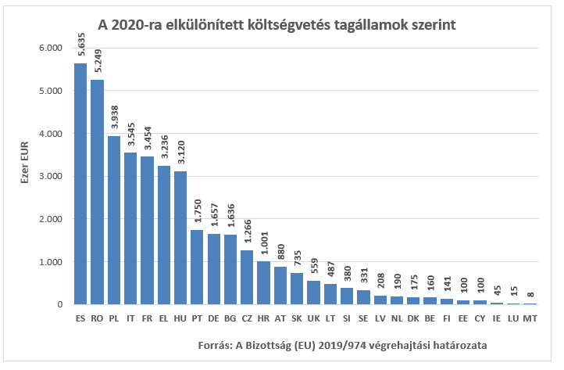

## 4.5. Felmerült kiadások intézkedéstípusok szerint

A 2015/1368 rendelet 10. cikkének értelmében a tagállamok minden év március 15-ig éves végrehajtási jelentést jelentenek be az előző méhészeti évre vonatkozóan. A 2017-es[18] és 2018-as[19] méhészeti évhez tartozó első két éves jelentés bejelentése 2018-ban és 2019-ben történt meg. A 2018-as méhészeti év kiadásainak intézkedéstípusok szerinti bontását az alábbi kördiagram mutatja *(6. ábra)*. A korábbi adatokkal való összevetést szolgálja a 2015-ös méhészeti év kiadásainak intézkedéstípusok szerinti bontása *(7. ábra)*; ebből látszik, hogy bár a programok akkor csupán hat intézkedést tartalmaztak, a teljes felosztás százalékos aránya hasonló maradt.

A korábbi évekhez hasonlóan 2018-ban is két intézkedés, a **technikai segítségnyújtás** és a **méhcsaládokat megtámadó kártevők elleni védekezés** kapja a rendelkezésre álló finanszírozás nagy részét, illetve együttesen közel 60 %-át. Ez azt jelzi, hogy az ágazatnak folyamatos az igénye a méhészeti berendezésekbe való beruházások, a méhészeti gyakorlatoknak a betegségek és a méhcsaládokat megtámadó kártevők elleni védekezés miatti frissítése, valamint a méhészek képzése iránt.

Szintén a korábbi évekhez hasonlóan, a **kaptárak állománypótlása** és a **vándorméhészet észszerűsítése** jelenti a harmadik és negyedik legnépszerűbb intézkedést, 30 % feletti együttes részesedéssel. A vándorméhészet több tagállamban is kiemelten fontos méhészeti gyakorlat, amely a mézelő méhek táplálékigényének a teljes méhészeti idényben történő fedezéséhez és a beporzás biztosításához szükséges.

A 2018. évre elérhető finanszírozásból 3,48 %-ot és 2,45 %-ot kapó **alkalmazott kutatás** és **mézelemzés** megőrizte 5. és 6. helyezését.

A két új intézkedés, a **termékminőség javítása** (az összes kiadás 0,69 %-a) és a **piacmonitoring**együttesen 1 %-nál kevesebbet kapott a finanszírozásból.

*6. ábra: A kiadások intézkedés szerinti százalékos aránya a 2018-as méhészeti évben*

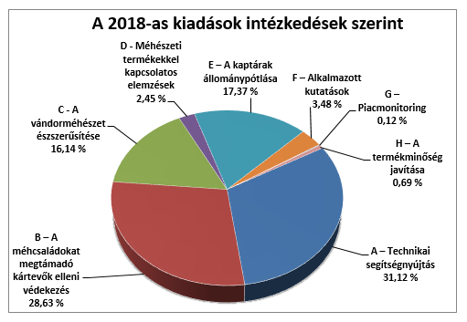

*7. ábra: A kiadások intézkedés szerinti százalékos aránya a 2015-ös méhészeti évben*

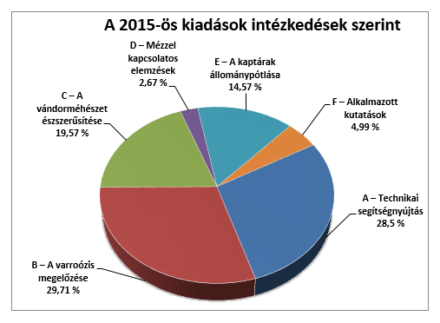

# 5. A MÉHKAPTÁRAK SZÁMÁNAK MEGHATÁROZÁSÁRA SZOLGÁLÓ MÓDSZER

A jelentés 4.2. fejezete szerint változások kerültek bevezetésre, hogy a tagállamok által a területükön található méhkaptárak számának meghatározásához használt módszerek javítása útján biztosítható legyen az uniós költségvetés rendezettebb elosztása. Az egységes közös piacszervezésről szóló rendelet 56. cikke (1) bekezdésének b) pontja értelmében a Bizottság felhatalmazáson alapuló jogi aktust fogadott el, amely szerint a tagállamok méhészeti programjaihoz történő uniós pénzügyi hozzájárulás elosztása a méhkaptárok számán alapul[20]. E felhatalmazáson alapuló jogi aktus fogalommeghatározása szerint a méhkaptár *„méz vagy más méhészeti termékek előállítására, illetve mézelő méhek szaporítására használt, egy méhcsaládot tartalmazó egységet jelent, beleértve a méhek túléléséhez szükséges minden elemet”.* Ez a jogi aktus rögzíti azt a kötelezettséget is, hogy a nemzeti méhészeti programot benyújtó tagállamoknak rendelkezniük kell egy megbízható módszerrel a területükön található telelésre felkészült méhkaptárak számának meghatározására minden év szeptember 1. és december 31. között.

Mivel az említett jogi aktus alkalmazása előtt a fenti kérdésekhez nem létezett harmonizált szabály, a felhatalmazáson alapuló jogi aktus 2017. évi alkalmazása előtt bejelentett méhkaptárak számát nem szabad közvetlenül összevetni a 2017. márciusban bejelentett méhkaptárak számával. Ugyanakkor a hosszú távú korábbi tendencia azt mutatja, hogy az elmúlt évtized során emelkedett a méhkaptárak száma az Unióban. Ez a pozitív tendencia csaknem minden tagállamban látható.

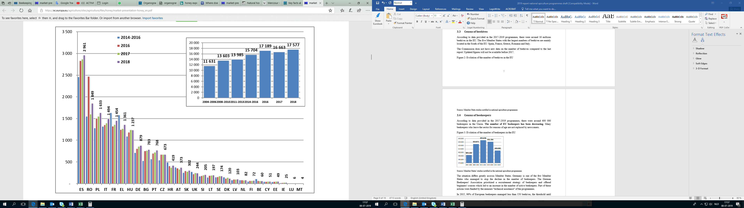*8. ábra: A méhkaptárak számának alakulása az EU-ban (ezer darab)*

Az (EU) 2015/1368 bizottsági végrehajtási rendelet értelmében a tagállamok nemzeti méhészeti programjának magában kell foglalnia a területükön található méhkaptárak számának meghatározása céljából alkalmazott módszer ismertetését.

Összesen 17 tagállam használ kötelező módszereket a méhkaptárak számának meghatározásához, beleértve a legtöbb kaptárral rendelkező olyan tagállamokat, mint ES, RO, IT, FR és EL. A kötelező módszerek közé tartozhat a méhészek és/vagy méhkaptárak kötelező regisztrálása egy külön erre a célra létrehozott nyilvántartásban, vagy a más kötelező nyilvántartásokból, például állategészségügyi információs rendszerekből származó adatok használata.

Összesen 11 tagállam használ a kötelező regisztrációtól eltérő módszereket. Közéjük tartoznak a kevesebb kaptárral rendelkező olyan tagállamok, mint SE, DK, IE és EE. E tagállamok a méhészek szervezeteitől, felmérésekből, összeírásokból vagy e módszerek kombinálásával megszerzett adatokra támaszkodhatnak.

Általában a méhkaptárak kötelező regisztrációját tekintik a legmegbízhatóbb módszernek, de ez a méhészek és a tagállamok számára fokozott adminisztratív terhet jelent: a nemzeti jog a méhészeket tevékenységük regisztrálására és méhkaptáraik számának valamely hatóság felé történő bejelentésére kötelezi.

A méhkaptárak számának becslésére szolgáló egyéb módszerek megbízhatósága a méhészeti szervezetek által vezetett adatbázis minőségétől és a méhkaptáraik számára vonatkozó információk szolgáltatáshoz kiválasztott méhészek mintájának reprezentativitásától függ.

# 6. MÉHÉSZET A 2020 UTÁNI KÖZÖS AGRÁRPOLITIKÁBAN

A 2020 utáni KAP-ra vonatkozó javaslatában[21] a Bizottság azt javasolja, hogy az egységes közös piacszervezésről szóló rendeletből a méhészeti programok kerüljenek át a KAP-stratégiai tervről szóló rendeletbe[22]. Ez fokozza a méhészeti ágazat láthatóságát és biztosítja a közös agrárpolitika általános célkitűzéseihez való hozzájárulásának figyelembevételét.

A javaslat arra is kitér, hogy évi 60 millió EUR összegre emelkedjen a méhészeti programok finanszírozása. Ez azt jelenti, hogy a jövőbeni KAP 7 éves időszaka alatt az uniós finanszírozásból és a tagállami hozzájárulásokból összesen 840 millió EUR áll majd az ágazat rendelkezésére. A javaslattal bevezetett egyik további változás szerint a tagállami méhészeti programok éves finanszírozását az alap-jogiaktusban kell meghatározni[23].

A tendencia követhetősége, a támogatási intézkedések méhészeti ágazatra gyakorolt hatásának felmérése és az európai polgárok tájékoztatása érdekében továbbra is szükség lesz a tagállamokban található méhkaptárak számának ismeretére. A Bizottság javaslata ezért továbbra is kötelezi a tagállamokat a méhkaptárak számának meghatározására és az eredmény Bizottság felé történő bejelentésére.

A Bizottság javaslata szerint az egységes közös piacszervezésről szóló rendeletben még önkéntes méhészeti programok a tagállamok KAP-stratégiai terveiben már kötelezőek lennének.

# **7. KÖVETKEZTETÉS**

A méhészeti programok ugyan önkéntesek maradtak az egységes közös piacszervezésről szóló rendeletben, mégis minden tagállam folytatja az ágazattal együttműködve kialakított programok bevezetését. Az adott tagállam igényeitől függően a programok eltérnek a tagállamok között, a legtöbb támogatásban részesülő intézkedések – technikai segítségnyújtás és a méhcsaládokat megtámadó kártevők elleni védekezés – azonban nem változtak a 2016. évi utolsó jelentés óta.

Az ágazat finanszírozása folyamatosan emelkedett az utóbbi programozási időszakok során, a finanszírozás igénybevételének változatlanul magas szintje pedig a kiválasztott intézkedések fontosságát jelzi.

A támogatási intézkedés egyik mutatója a méhkaptárak száma, amely szám továbbra is emelkedik. Az ágazat általános nyereségességét tekintve azonban az uniós átlagárak nem emelkedtek, miközben a termelési költségek nőnek és az importárak csökkennek. Ez kihívások elé állítja az ágazatot és a további támogatás igényét jelzi, a méhek környezeti és mezőgazdasági szempontból betöltött fontos szerepét is figyelembe véve.

1. Az Európai Parlament és a Tanács 1308/2013/EU rendelete a mezőgazdasági termékpiacok közös szervezésének létrehozásáról, HL L 347., 2013.12.20., 671. o.
2. A Tanács 1221/97/EK rendelete (1997. június 25.) a méz termelésének és forgalmazásának javítására irányuló intézkedések alkalmazására vonatkozó általános szabályok megállapításáról, HL L 173., 1997.7.1., 1. o.
3. A Bizottság (EU) 2015/1366 felhatalmazáson alapuló rendelete (2015. május 11.) az 1308/2013/EU európai parlamenti és tanácsi rendeletnek a méhészeti ágazatban nyújtott támogatások tekintetében történő kiegészítéséről, *HL L 211., 2015.8.8., 3–6. o.*
4. A Bizottság (EU) 2015/1368 végrehajtási rendelete (2015. augusztus 6.) az 1308/2013/EU európai parlamenti és tanácsi rendeletnek a méhészeti ágazatban nyújtott támogatások tekintetében történő alkalmazására vonatkozó szabályok megállapításáról, *HL L 211., 2015.8.8., 9–16. o.*
5. A Bizottság 917/2004/EK rendelete (2004. április 29.) a méhészeti termékek termelésének és forgalmazásának általános feltételeit javító intézkedésekről szóló 797/2004/EK tanácsi rendelet végrehajtásának részletes szabályairól, *HL L 163., 2004.4.30., 83–87. o.*
6. https://ec.europa.eu/eurostat
7. https://comtrade.un.org/
8. http://www.fao.org/home/en/
9. <https://ec.europa.eu/info/food-farming-fisheries/animals-and-animal-products/animal-products/honey_en>
10. Forrás: FAO
11. Önellátás mértéke = uniós termelés/(termelés + behozatal – kivitel)
12. Forrás: Eurostat Comext, <https://trade.ec.europa.eu/tradehelp/statistics>
13. A Bizottság (EU) 2015/1366 felhatalmazáson alapuló rendelete (2015. május 11.) az 1308/2013/EU európai parlamenti és tanácsi rendeletnek a méhészeti ágazatban nyújtott támogatások tekintetében történő kiegészítéséről, *HL L 211., 2015.8.8., 3–6. o.*
14. A Bizottság (EU) 2015/1368 végrehajtási rendelete (2015. augusztus 6.) az 1308/2013/EU európai parlamenti és tanácsi rendeletnek a méhészeti ágazatban nyújtott támogatások tekintetében történő alkalmazására vonatkozó szabályok megállapításáról, *HL L 211., 2015.8.8., 9–16. o.*
15. A Bizottság (EU) 2016/1102 végrehajtási határozata (2016. július 5.) a tagállamok által az 1308/2013/EU európai parlamenti és tanácsi rendelet alapján benyújtott, a méhészeti termékek termelésének és forgalmazásának javítására irányuló nemzeti programok jóváhagyásáról *(az értesítés a C(2016) 4133. számú dokumentummal történt), HL L 182., 2016.7.7., 55–57. o.* 
16. A Bizottság (EU) 2019/974 végrehajtási határozata (2019. június 12.) a tagállamok által az 1308/2013/EU európai parlamenti és tanácsi rendelet alapján benyújtott, a méhészeti termékek termelésének és forgalmazásának javítására irányuló nemzeti programok jóváhagyásáról *(az értesítés a C(2019) 4177. számú dokumentummal történt)*, *HL L 157., 2019.6.14., 28–30. o.*
17. A méhészeti programok tárgyát képező méhészeti termékek felsorolása az 1308/2013/EU rendelet I. mellékletének XXII. részében található; e termékek a méz, a méhpempő, a méhszurok és a méhviasz;
18. 2016. augusztus 1. és 2017. július 31. közötti időszak
19. 2017. augusztus 1. és 2018. július 31. közötti időszak
20. Az (EU) 2015/1366 felhatalmazáson alapuló bizottsági rendelet
21. https://ec.europa.eu/info/food-farming-fisheries/key-policies/common-agricultural-policy/future-cap_en
22. [https://eur-lex.europa.eu/legal-content/EN/TXT/?uri=COM%3A2018%3A392%3AFIN](https://eur-lex.europa.eu/legal-content/EN/TXT/?uri=COM:2018:392:FIN)
23. A 2020 utáni KAP-ra vonatkozó bizottsági javaslat VIII. melléklete.